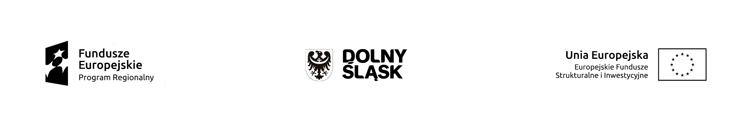
KOMUNIKAT
Zarządu Województwa Dolnośląskiego pełniącego rolę
Instytucji Zarządzającej Regionalnym Programem Operacyjnym Województwa Dolnośląskiego 2014-2020 w sprawie naboru wniosków o dofinansowanie realizacji projektów ze środków Europejskiego Funduszu Rozwoju Regionalnego
w ramach Regionalnego Programu Operacyjnego Województwa Dolnośląskiego 2014-2020

Oś priorytetowa 4 Środowisko i zasoby

Działanie 4.3 Dziedzictwo kulturowe
Poddziałanie 4.3.2 Dziedzictwo kulturowe –
ZIT WrOF
Nr naboru RPDS.04.03.02-IZ.00-02-033/15

W Regulaminie naboru nr RPDS.04.03.02-IZ.00-02-033/15, przyjętego uchwałą nr 1464/V/15 Zarządu Województwa Dolnośląskiego z dnia 23 listopada 2015 r. w sprawie przyjęcia Regulaminu konkursu
nr RPDS.04.03.02-IZ.00-02-033/15 dla Poddziałania 4.3.2 Dziedzictwo kulturowe – ZIT WROF w Działaniu 4.3 Dziedzictwo kulturowe w Osi Priorytetowej 4 Środowisko i zasoby Regionalnego Programu Operacyjnego Województwa Dolnośląskiego 2014-2020 (z późn. zm.), w punkcie 15. Termin, miejsce
i forma składania wniosków o dofinansowanie projektu zawarto zapis o treści:

„W przypadku ewentualnych problemów z Generatorem, IZ RPO WD zastrzega sobie możliwość wydłużenia terminu składania wniosków lub złożenia ich w innej formie niż elektroniczna. Decyzja
w powyższej kwestii zostanie przedstawiona w formie komunikatu we wszystkich miejscach, gdzie opublikowano ogłoszenie”.
Na podstawie powyższego zapisu, Zarząd Województwa Dolnośląskiego, pełniący rolę Instytucji Zarządzającej Regionalnym Programem Operacyjnym Województwa Dolnośląskiego 2014-2020 postanawia zmienić termin składania wniosków o dofinansowanie projektów (wskazany w pkt. 15 Regulaminu oraz pkt. 10 ogłoszenia) z dnia 5 lutego 2016 r. na dzień 19 lutego 2016 r.

